
Analyses scientifiques des découvertes archéologiques : Tests palynologiques

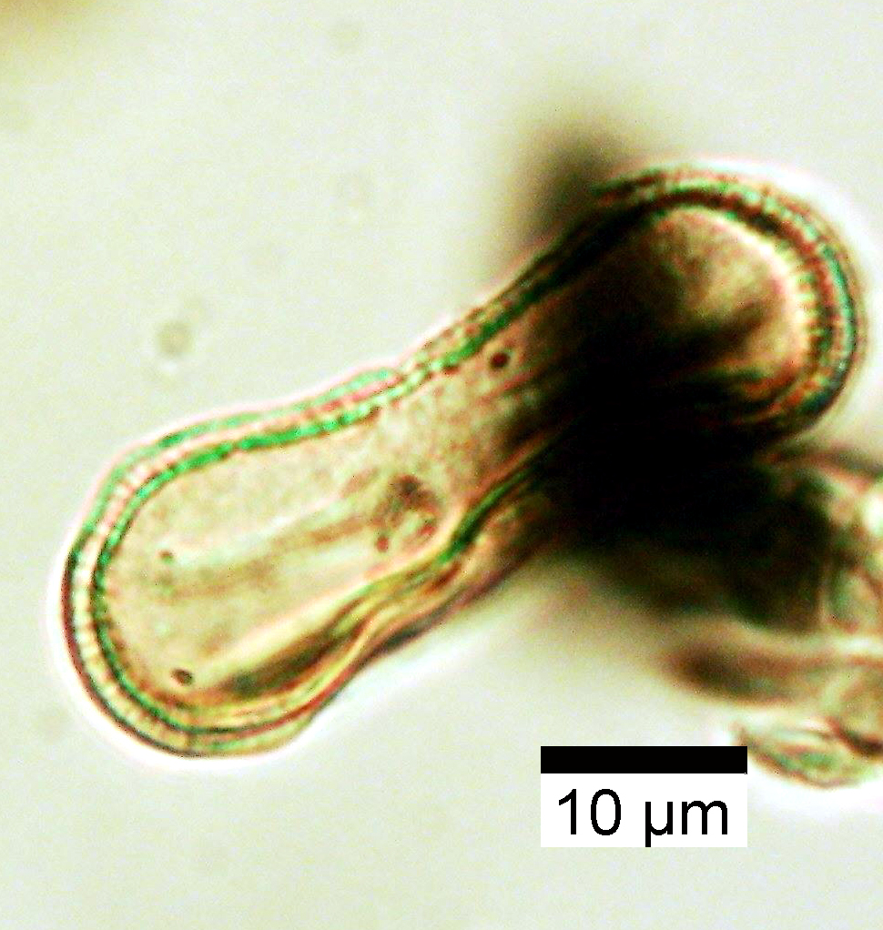
Tests palynologiques de cinq prélèvements réalisés lors de l'opération des Terrasses de Poncy sur la commune de Poissy (78).
Service archéologique interdépartemental
des Yvelines / Hauts-de-Seine
Rapport sur les tests palynologiques
Septembre 2022

Service archéologique interdépartemental
des Yvelines / Hauts-de-Seine
__________

Opération archéologique des terrasses de Poncy (78)

__________

Rapport des tests palynologiques de cinq prélèvements

__________

Loïc GAUDIN
membre associé à l'UMR 6566 CReAAH et chargé de cours l'Université de Rennes 1
E-mail : loic.gaudin@arkeomap.com
Site web : arkeomap.com
__________

Septembre 2022

Illustration de la page de couverture : Pollen d'Apiacée (famille de la carotte) observé dans le prélèvement de la zone 5 P221.2. Grossissement x1000. L'échelle représente des micromètres.

SOMMAIRE

INTRODUCTION 4
1. PRELEVEMENT DES ECHANTILLONS, STRATIGRAPHIE et OBJECTIFS 5
2. TRAITEMENT CHIMIQUE et OBSERVATION DES ECHANTILLONS 6
2.1 Le protocole d'extraction utilisé 6
2.2 Les comptages et déterminations 7
3. RESULTATS DES TESTS 9
4. PRECONISATIONS ET RESULTATS 12
5. BIBLIOGRAPHIE 15
6. ANNEXE 16
6.1. Détail du protocole d'extraction utilisé : 16
6.2. Description des échantillons et des traitements 19

INTRODUCTION

Cette étude s'inscrit dans le cadre d'une campagne de fouille archéologique préventive d'un secteur périphérique de la ville de Poissy au lieu-dit les « Terrasses de Poncy ». La mission a été confiée au service archéologique interdépartemental des Yvelines / Hauts-de-Seine.
La fouille a notamment permis d'appréhender un établissement rural antique de type villa qui se développe de part et d'autre d'un ru. De plus, trois bassins ont été édifiés sur le site, mais leurs finalités restent encore sujettes à discussion (agrément, pisciculture, rouissage...).
Ce document présente les résultats de tests palynologiques de cinq prélèvements réalisés dans des comblements de deux bassins et d'un ancien chenal.
Ce rapport vise à estimer le contenu palynologique des prélèvements dans l'optique de faire des analyses plus approfondies et de décrire la mosaïque paysagère qui environnait le site, voire de comprendre les fonctions des bassins.
L'étude a été commandée par le service archéologique avec l'accord de la responsable d'opération, Mme Gauduchon.

PRELEVEMENT DES ECHANTILLONS, STRATIGRAPHIE et OBJECTIFS

De façon générale les couches sédimentaires ne présentaient pas de conditions anaérobies permanentes (ex. tourbière, nappe d'eau), ce qui rend généralement la conservation des pollens très aléatoire.
Notons cependant que certains sédiments montraient une tendance organique (couleur brun-foncés pour les prélèvements Z2_P18, Z5_P208). D'autres prélèvements avaient un sédiment de couleur grise (Z5_P208, Z5_P209) ce qui est indicateur de conditions anaérobies (Fig. 1). Rappelons aussi la découverte de nombreux restes de bois d’œuvre (poteaux?) retrouvés à la base de maçonneries de l'un des bassins. Ces critères constituent des indices plutôt favorables à la conservation pollinique.
Toutefois, seuls des tests pouvaient permettre de juger véritablement le potentiel palynologique des prélèvements.
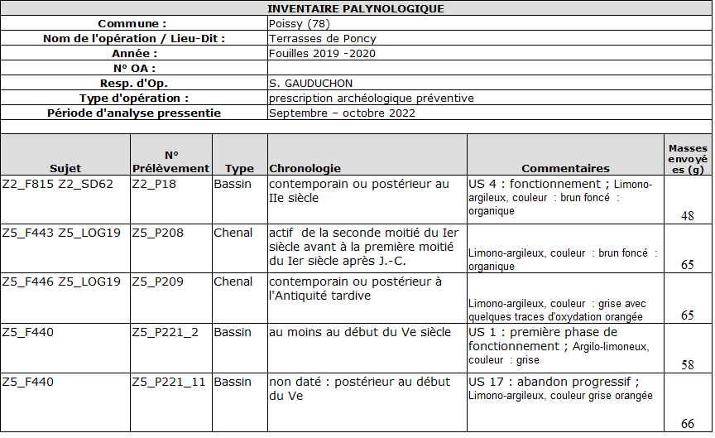

Figure 1. Inventaire et descriptif des prélèvements étudiés

TRAITEMENT CHIMIQUE et OBSERVATION DES ECHANTILLONS

2.1 Le protocole d'extraction utilisé

L'extraction pollinique a été réalisée au sein du laboratoire de l'UMR CNRS 5805 EPOC (Environnements et Paléoenvironnements Océaniques et Continentaux) à l'université de Bordeaux.
Le protocole utilisé est détaillé en annexe (chapitre 6.1. ).

2.2 Les comptages et déterminations

Les pollens ont été observés au sein du laboratoire ARKEOMAP. L'observation des extractions a été réalisée sous microscope optique à immersion aux grossissements x500 et x1000 (microscopes OLYMPUX CX21 et CX40).

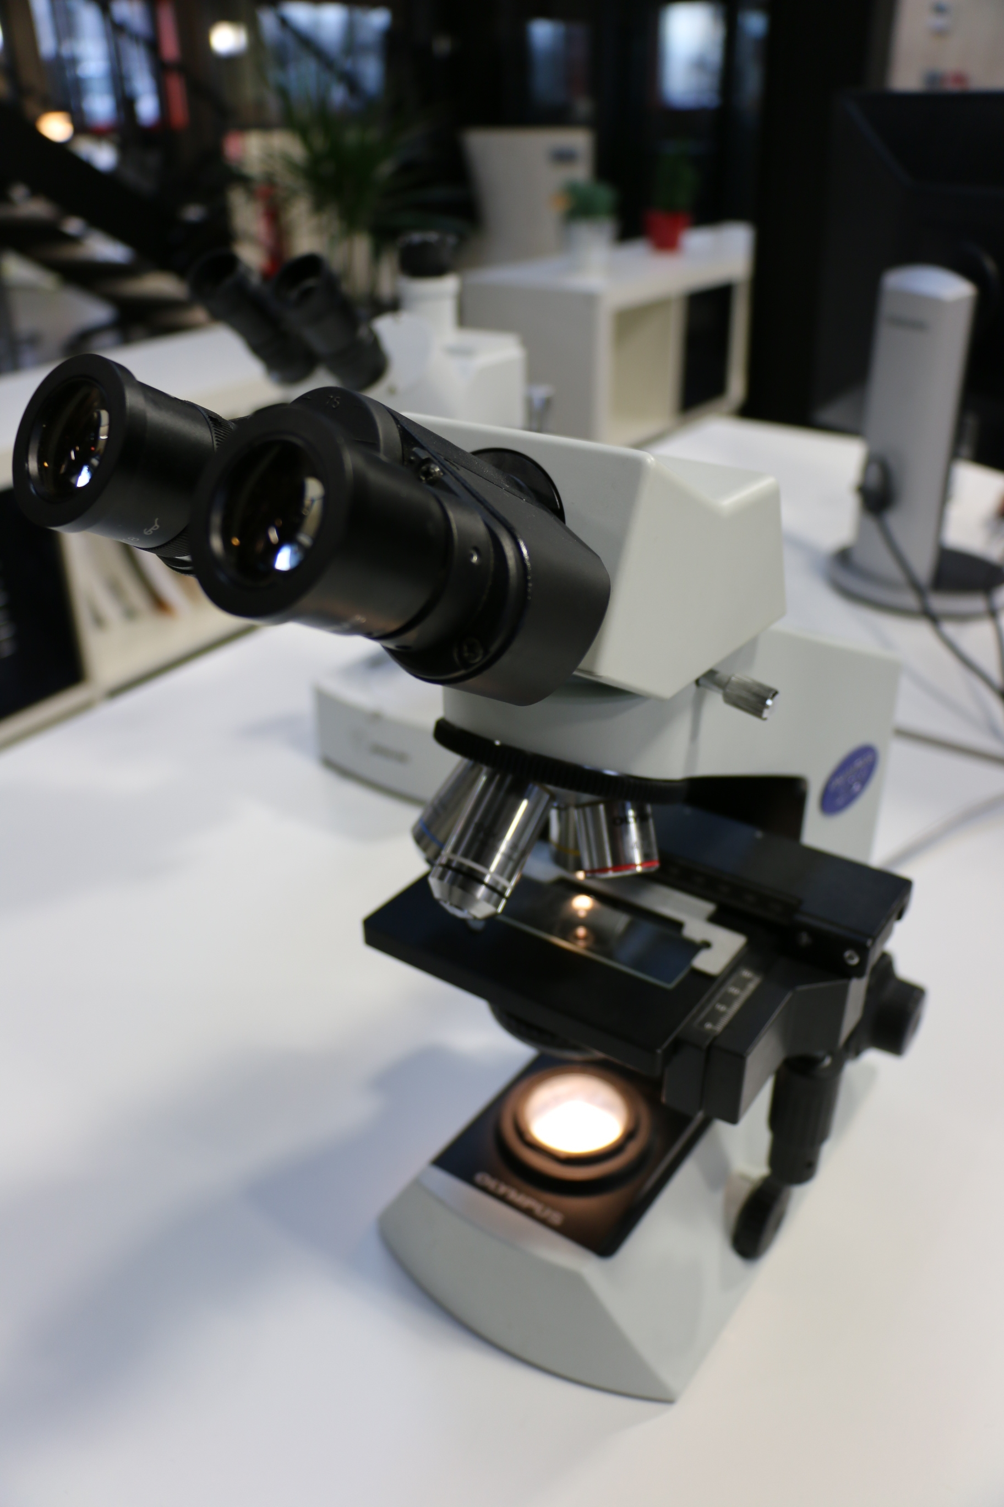

Figure 2. Microscope d'observation (Olympus CX 21, ArkéoMap)

Les outils utilisés pour les déterminations sont de plusieurs sortes :
- des lames de référence du Laboratoire de l'UMR 6566 « CReAAH », de pollens actuels portant principalement sur la flore hygrophile des marais,
- des clichés photographiques pris au microscope optique et électronique,
- des atlas photographiques « pollens et spores d’Europe et d’Afrique du Nord » (Reille 1992) et « Leitfaden der Pollenbestimmung fur Mitteleuropa und angrenzende Gebiete » (Beug 2004).
Le nombre de grains de pollens et de spores comptés par échantillon peut être variable en fonction des conditions de conservation et de la nature des sédiments. L'objectif de cette pré-étude étant avant tout d'estimer le potentiel palynologique, nous n'avons pas cherché à atteindre le nombre de 300 pollens préconisé par M. Reille (1990).
Nous nous sommes néanmoins attachés à quelques règles et indices pour estimer le contenu palynologique :
- le balayage d'une dizaine « d'allers-retours » de la lamelle,
- un minimum d'une à deux heures a été consacré au balayage de chaque lamelle.
Nous avons aussi calculé des fréquences polliniques absolues afin d'estimer le nombre de grains par volume (mL) de sédiment. Nous nous sommes basés pour cela sur une méthode préconisant l'introduction de pastilles de Lycopodes au nombre connu dans les préparations (Stokmarr 1972).

Remarque par rapport à la détection des microfossiles non-polliniques (MNP) :
Le parcours des lames polliniques permet souvent d'observer des microfossiles non-polliniques. Ils peuvent être d'origines diverses : spores algales, ascospores fongiques, fructifications, restes de métazoaires, œufs ou kystes de parasites, ...
Il n'est pas toujours possible de déterminer ces microfossiles. Néanmoins, nous nous sommes basés sur les inventaires de Van Geel et al. (2006) et C. Cugny (2011) pour identifier certains microfossiles et ainsi compléter l'interprétation des résultats polliniques. La typologie adoptée est celle initiée par B. van Geel, réutilisée et complétée par C. Cugny (2011).

RESULTATS DES TESTS
Les résultats des tests sont donnés sous la forme d'un tableau de comptages représentant les effectifs des différents pollens, spores et quelques microfossiles non polliniques (MNP) identifiés (Figure 3).
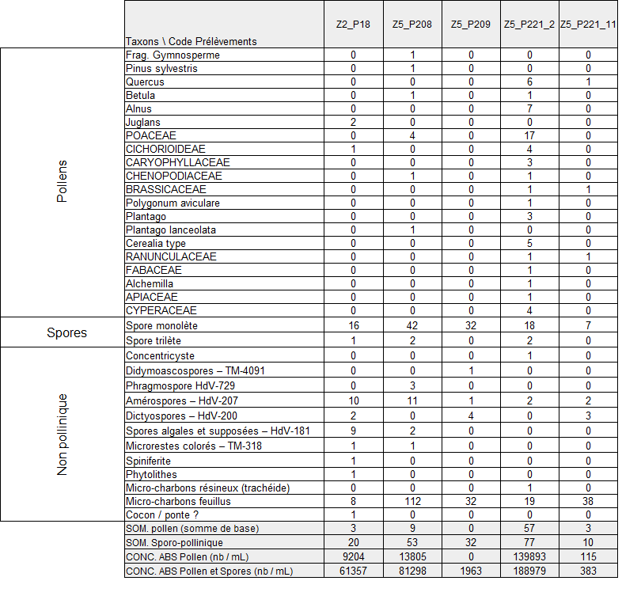
Figure 3. Opération archéologique de l'opération des « Terrasses de Poncy » sur la commune de Poissy (78). Comptages correspondant aux pollens et spores déterminés dans chacun des 3 prélèvements testés. Les valeurs grisées correspondent à des sommes polliniques, sommes sporo-polliniques et pour les deux dernières lignes à des concentrations absolues de pollens et de spores + pollens. Les concentrations absolues sont exprimées en nombre de grains par volume (mL) de sédiment.
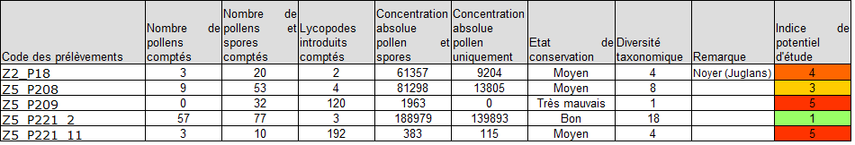
Figure 4. Opération archéologique de l'opération des « Terrasses de Poncy » sur la commune de Poissy (78). Tableau synthétisant les sommes, les concentrations absolues en spores et pollens (en nb/mL de sédiment) ainsi que la diversité taxonomique de chaque prélèvement. Quelques faits remarquables sont aussi indiqués. Un ordre de priorité d'analyses des échantillons est proposé en tenant compte des résultats des tests (l'indice de 1 correspondant à un test très favorable, l'indice 5 correspondant à un résultat très défavorable).

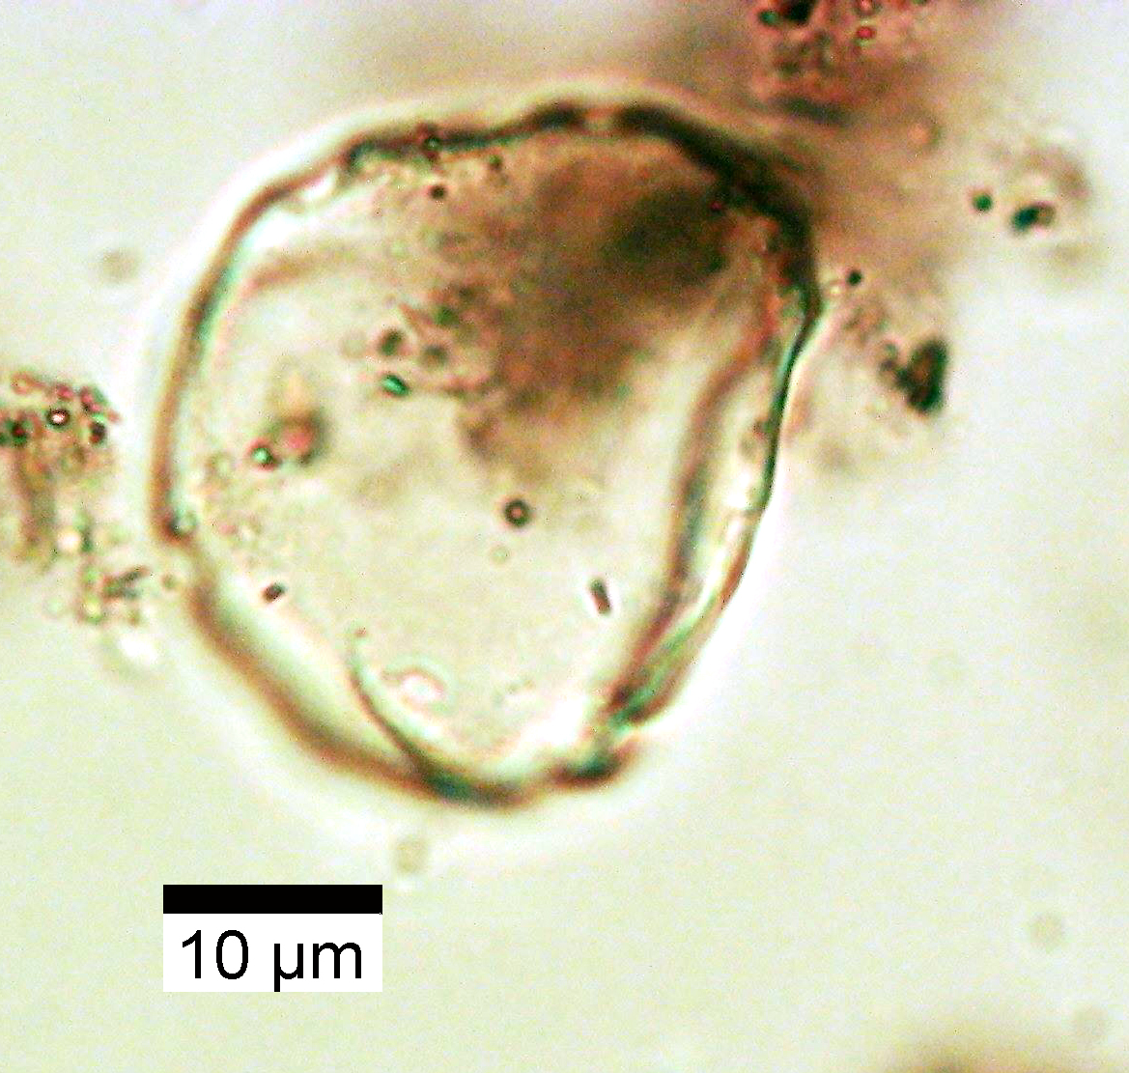
Figure 5. Opération archéologique de l'opération des « Terrasses de Poncy » sur la commune de Poissy (78). Photographie d'un pollen de noyer (Juglans sp.), grossissement x1000, prélèvement Z2-P18.

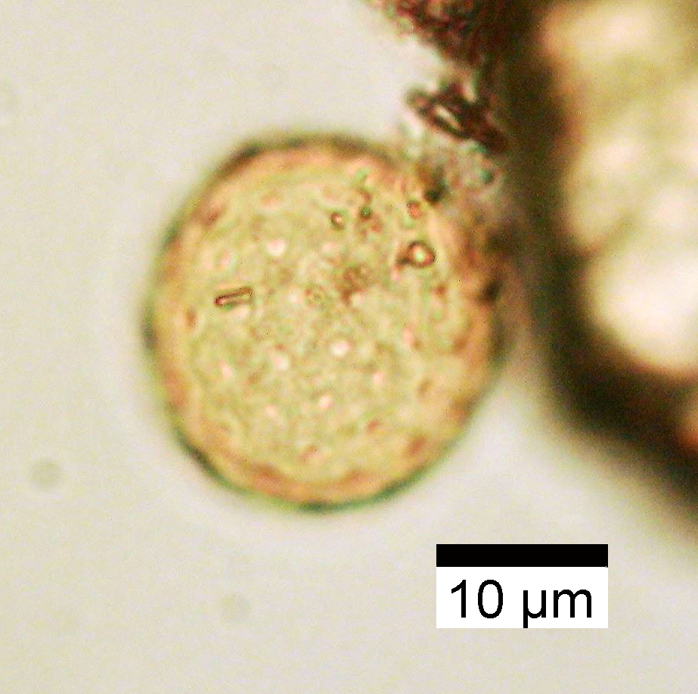
Figure 6. Opération archéologique de l'opération des « Terrasses de Poncy » sur la commune de Poissy (78). Photographie d'un pollen de Chenopodiacée, grossissement x1000, prélèvement Z5-P208.
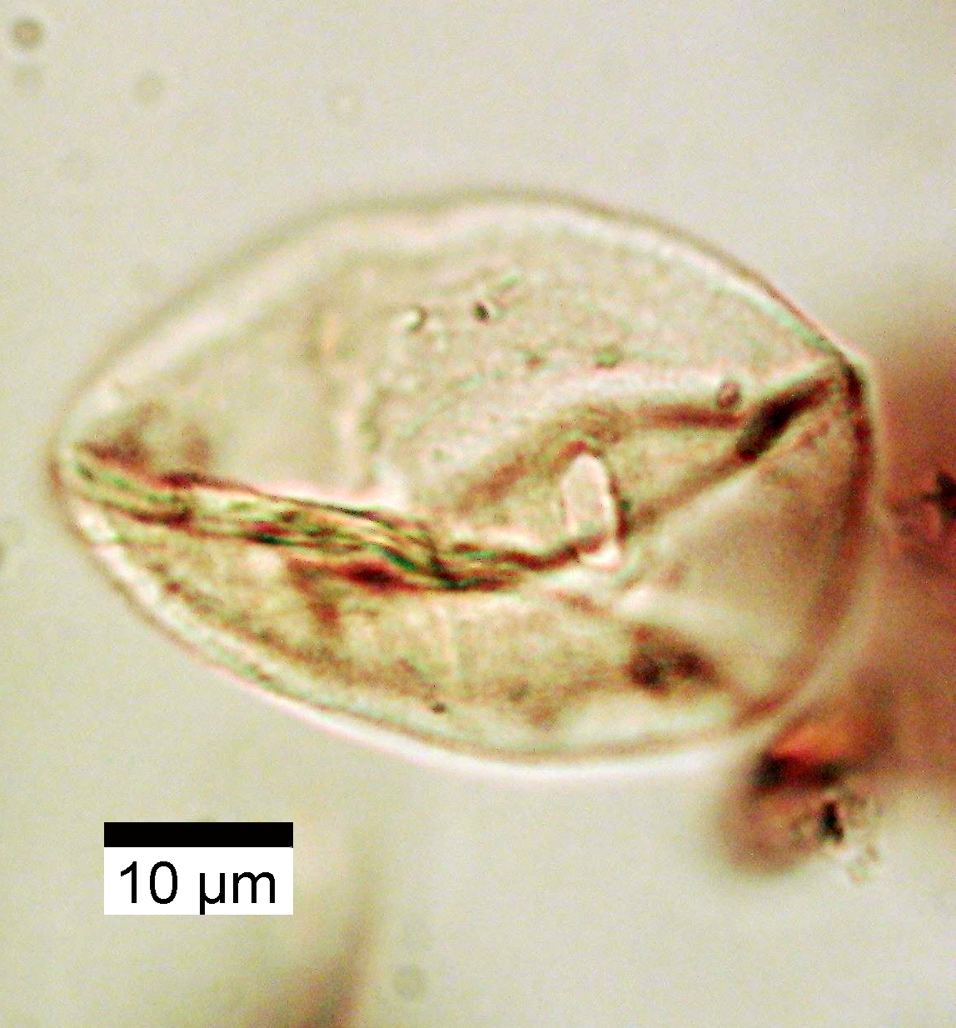
Figure 7. Opération archéologique de l'opération des « Terrasses de Poncy » sur la commune de Poissy (78). Photographie d'un pollen de Céréale (Cerealia type), grossissement x1000, prélèvement Z5-P221.2.

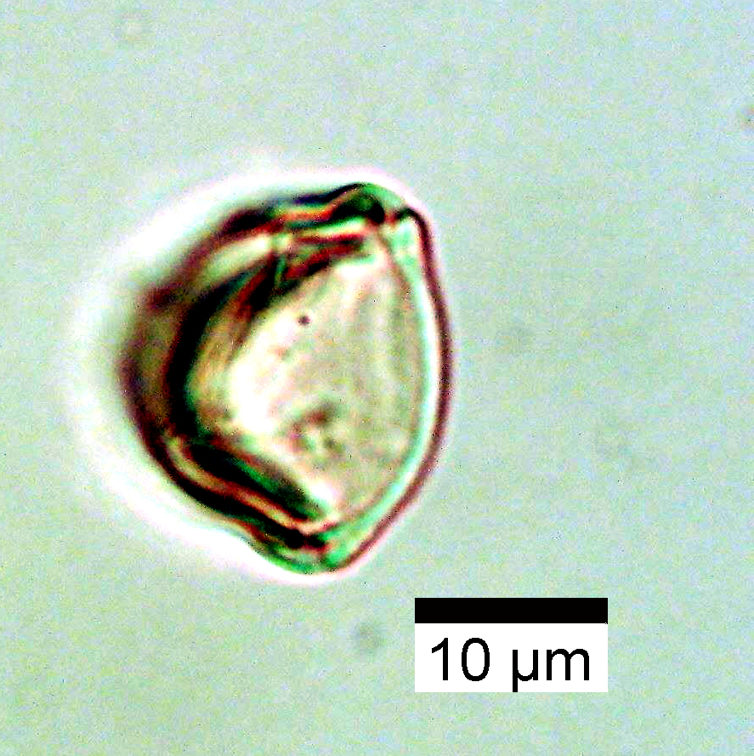

Figure 8. Opération archéologique de l'opération des « Terrasses de Poncy » sur la commune de Poissy (78). Photographie d'un pollen de bouleau (Betula sp.), grossissement x1000, prélèvement Z5-P208.

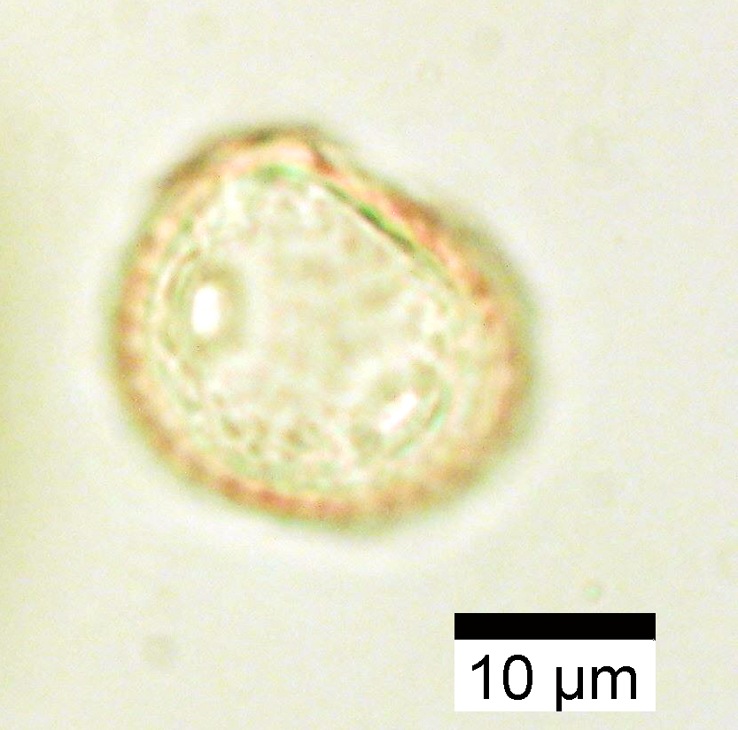
Figure 9. Opération archéologique de l'opération des « Terrasses de Poncy » sur la commune de Poissy (78). Photographie d'un pollen de plantain (Plantago sp.), grossissement x1000, prélèvement Z5-P208.

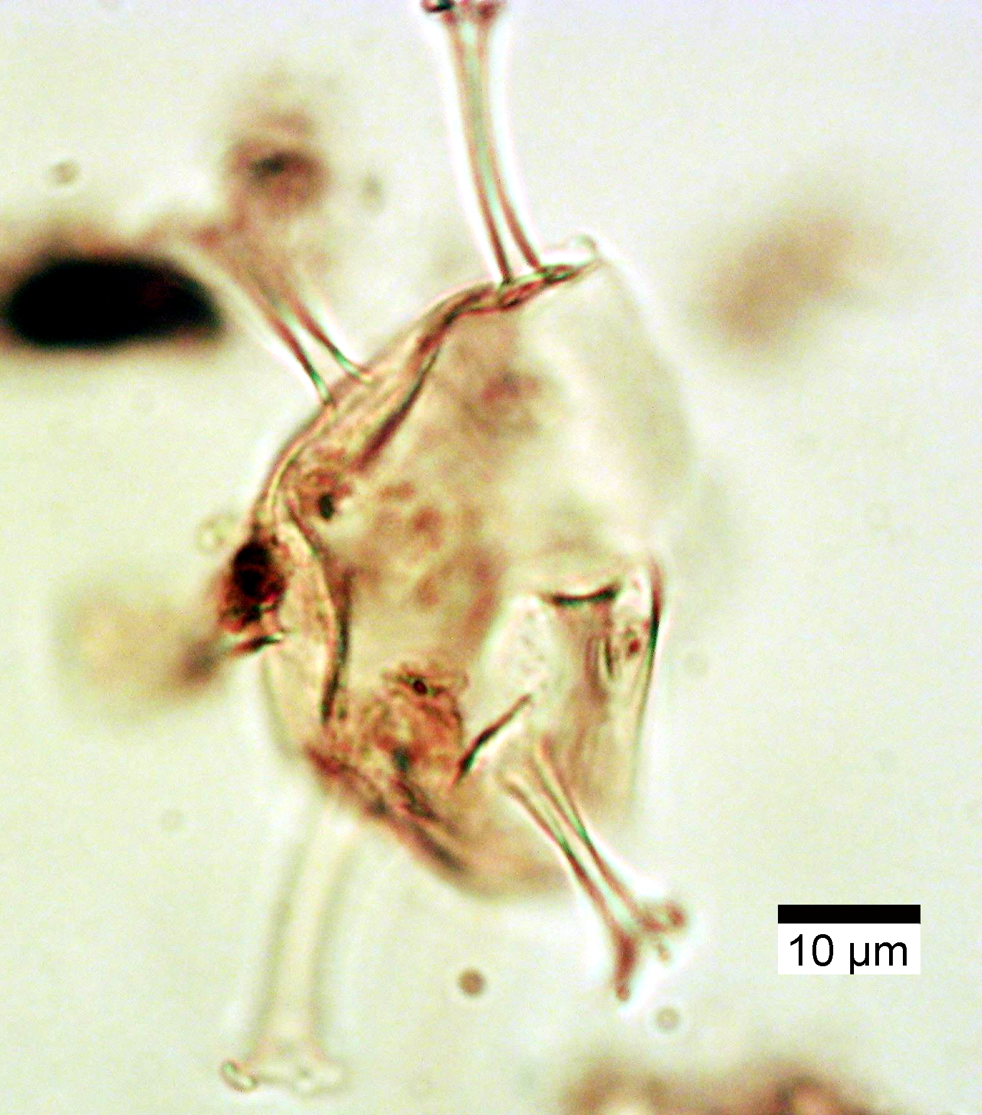
Figure 10. Opération archéologique de l'opération des « Terrasses de Poncy » sur la commune de Poissy (78). Photographie de kyste de Dinoflagellé de type Spiniferites, grossissement x1000, prélèvement Z2-P18. Ce microfossile est habituellement caractéristique d'eau saumâtre.

PRECONISATIONS ET RESULTATS
L'observation des échantillons a livré des résultats souvent pauvres en microrestes. Seul le prélèvement Z5_P221_2 a permis d'observer des pollens en quantité. Les concentrations absolues calculées apparaissent parfois importantes, mais cela est surtout lié aux très faibles nombres de lycopodes exotiques observés, biaisant ainsi le calcul des concentrations absolues. En effet, pour les prélèvements Z2_P18, Z5_P208, Z5_P221_2, seulement 2 à 4 grains de lycopodes exotiques ont été observés. Les concentrations absolues calculées pour ces trois échantillons sont probablement sur-représentés (Fig. 4).
Pour les échantillons Z5_P209 et Z5_P221_11 les concentrations vont d'environ 2000 pollens / mL (Z5_P209) à moins de 500 grains / mL (Z5_P221_11), (Fig. 4), ce qui est très peu en comparaison avec les concentrations polliniques observées dans les tourbières, (souvent supérieures à 50000 pollens / mL).
De façon générale, la détection systématique des spores de Lycopodes exotiques introduits dans les volumes extraits, témoigne de la réussite du traitement physico-chimique d’extraction du matériel sporo-pollinique. Ce constat montre que la faiblesse du stock pollinique tient à la pauvreté des sédiments et non à la méthodologie employée pour l'extraction.
Une vingtaine de taxons polliniques a été observée en totalité. Une grande partie de cette diversité est portée par le seul prélèvement Z5_P221_2 avec 17 taxons. Pour les autres prélèvements la diversité ne dépasse jamais 8 taxons. De plus, deux types de spores et huit micro-fossiles non polliniques ont été identifiés lors de ces tests (Fig. 3 et 4).
Le temps de contact entre la pluie pollinique et les couches archéologiques est un facteur qui a pu jouer pour expliquer ces résultats. Tout dépend de la durée de fonctionnement et de la dynamique (vitesse) de comblement sédimentaire des structures.
L'autre facteur important est le contexte de conservation pollinique. De nombreux « débris organiques » (restes d'enveloppes polliniques et microcharbons) ont été constatés sans qu'il soit possible d'identifier des taxons. Une part importante des grains observés correspond à des taxons résistants à la corrosion comme par exemple les Cichorioïdées, les spores monolètes, les amérospores type HdV-207 (ex. Z2_P18, Z5_P208, Fig. 3). La nature de ces restes laisse penser que les pollens se sont trouvés à un moment donné dans des contextes aérobies (ou dans une zone de battement de nappe) propices à l'oxydation biologique ou physico-chimique.
Compte tenu des problèmes de conservations polliniques, l'essentiel de l'information paléoenvironnementale est porté par l'ensemble pollinique du prélèvement Z5_P221_2 et voire aussi du prélèvement Z5_P208.
- Pour le prélèvement Z5_P221_2, les pollens et spores identifiés correspondent principalement à des végétations herbacées (Taux de pollens de Poacées importants).
Toutefois, les forêts (chênaies), boisements hygrophiles (aulne), boisements clairs – lisières (bouleau) sont aussi perçus.
Parmi les végétations herbacées on perçoit des végétations de cultures (plusieurs pollens de type céréales) accompagnées de végétations rudérales : communautés végétales de chemins, de zones d'habitats, zones de pacages (pollens de plantain, renouée des oiseaux, Chénopodiacées, Caryophyllacées, Apiacées, Brassicacées). De plus, quelques pollens de Poacées, Cyperacées, Alchemilla, plantain, témoignent probablement de prairies hygro à mésophiles pâturées (?).
- Pour le prélèvement Z5_P208, les quelques pollens observés correspondent là aussi principalement à des végétations herbacées (spores monolètes et pollens de Poacées). Ce sont probablement surtout des végétations rudérales à base de Poacées, plantains, chénopodiacées. Au niveau des végétations boisées, quelques pollens de bouleau et de résineux, peut-être d'origines lointaines sont à noter.
Les spores monolètes, trilètes et amérospores correspondent à des végétations de mousses, de fougères et de champignons difficilement interprétables.
- En ce qui concerne les autres prélèvements, les informations paléoenvironnementales sont réduites à cause des quantités de pollens très faibles.
A noter toutefois deux pollens de noyer (Juglans sp.) dans le prélèvement Z2_P18 (Fig. 5). Cette essence a sans doute été introduite ou favorisée par les activités humaines. L'espèce serait subspontanée dans les forêts alluviales de climat assez doux, elle est notamment sensible aux gelées printanières de la moitié nord de la France (Rameau et al., 1989). Il semble véritablement se développer à l'époque gallo-romaine dans le nord-ouest de la France (Gaudin, 2004) et dans le Bassin parisien (Leroyer et al., 2006), où il est d'ailleurs utilisé comme marqueur pollinique de la phase récente du Subatlantique (à partir de la période gallo-romaine). Ces pollens de noyer correspondent potentiellement à des plantations.
Dans le même prélèvement Z2_P18, un kyste de Dinoflagellé de « type Spiniferites » a été observé (Fig. 10). La présence de ce microfossile est assez surprenante car c'est habituellement un marqueur d'incursion d'eau saumâtre dans les zones humides situées à proximité du littorale. Il serait bons d'affiner l'interprétation de ce microfossile (ainsi que la présence des pollens de noyer ?) au regard des autres faits archéologiques (ex. forme du bassin, interprétation fonctionnelle du bassin).
Quelques autres Microfossiles Non Polliniques (ex. Hdv 181, TM-4091) ont aussi été identifiés mais leurs signification écologiques n'est pas très claires.
Des « amérospore du type HdV-207 » ont régulièrement été observés. Ce sont des microrestes d'origine fongique (champignons du genre Glomus ?), parasite d'une plante herbacée (Cugny, 2011).
Un microfossile de type phragmospores – HdV-729 (?) issu du prélèvement Z5_P208 serait synonyme de conditions humides (aquatiques) et eutrophes, possiblement en contexte anthropisé.
Au regard de l'état de conservation global et de la diversité observée, la poursuite de l'analyse des échantillons Z2_P18, Z5_P209, Z5_P221_11 parait peu pertinente (Fig. 11). Seul le prélèvement Z5_P221_2 paraît garantir des résultats prometteurs.
Une analyse complémentaire des prélèvement Z5_P208, voire Z2_P18 pourraient éventuellement enrichir l'information de façon qualitative (détection d’occurrences de pollens ou de microfossiles non polliniques, permettant de livrer des indices sur le fonctionnement des structures comme par exemple la détection de pollens de noyer, de kyste de Dinoflagellés de type spiniferites indiquant des conditions eutrophes...). Il n'est toutefois pas question d'espérer obtenir un nombre de pollens significativement représentatifs (habituellement 300 pollens) pour ces deux prélèvements.
En revanche, les deux autres prélèvements (Z5_P221_11 et Z5_P209) montrent des concentrations polliniques et des diversités trop insuffisantes pour pouvoir espérer obtenir des résultats interprétables de façon fiable (Fig. 4 et 11).

Figure 11. Opération archéologique de l'opération des « Terrasses de Poncy » sur la commune de Poissy (78).Tableau récapitulant l'ordre de priorité des analyses palynologiques. Un ordre de priorité d'analyses des échantillons est proposé en tenant compte des résultats des tests (l'indice de 1 correspondant à un test très favorable, l'indice 5 correspondant à un résultat très défavorable).

BIBLIOGRAPHIE
BEUG 2004 : BEUG H.-J., Leitfaden der Pollenbestimmung fur Mitteleuropa und angrenzende Gebiete. Publisher Verlag Friedrich Pfeil, Munich, 542 p.
CUGNY 2011 : CUGNY C., Apport des microfossiles non-polliniques à l'histoire du pastoralisme sur le versant nord pyrénéen. Entre référentiels actuels et reconstitution du passé. Thèse de doctorat, Université Toulouse 2 Le Mirail, 2 vol., 373 p.
GAUDIN L., 2004 – Les transformations spatio-temporelles de la végétation du nord-ouest de la France depuis la fin de la dernière glaciation. Reconstitutions paléo-paysagères. Thèse de doctorat, Université de Rennes 1, 2 tomes, 768 p.
LEROYER C., ALLENET G., 2006 – L’anthropisation du paysage végétal d’après les donnees polliniques : l’exemple des fonds de vallées du Bassin parisien. In. ALLEE P., LESPEZ L. - L’érosion entre Société, Climat et Paléoenvironnement, Clermont-Ferrand, Presse Universitaires Blaise-Pascal Collection Nature ≪ et Sociétés ≫ n°3, p. 65-74.
RAMEAU J.C., MANSION D. et DUME G., 1989 - Flore forestière française, guide écologique illustré. T.1, plaines et collines, Institut pour le développement forestier, Paris, 1785 pages.
REILLE 1990 : REILLE M., Leçon de palynologie et d'analyse pollinique. CNRS, Paris, 206 pages.
REILLE 1992 :REILLE M., Pollen et spores d’Europe et d’Afrique du Nord., Editions Louis-Jean, Gap, 520 p.
STOCKMARR 1972 : STOCKMARR J., Tablets with spores used in absolute pollen analysis. Pollens et spores, 13, p. 615-621.
VAN GEEL, APTROOT 2006 : VAN GEEL B., APTROOT A., Fossil Ascomycetes in Quaternary deposits. Nov Hedw, 82, p. 313-329.

ANNEXE

Détail du protocole d'extraction utilisé :

Afin d’isoler et de concentrer les grains de pollen, le protocole utilisé au sein de l'UMR EPOC comporte les étapes suivantes :
Préparation du sédiment
1- Le sédiment (environ 5g) est séché à l'étuve à 40°C pendant une nuit ou plus, suivant la teneur en eau.
Estimation du volume de sédiment
2- Dans une éprouvette de 25cc en polypropylène, mettre 15cc d'eau distillée. Poser celle-ci sur une balance, faire la tare, puis ajouter le sédiment. La colonne d'eau augmente, enregistrer le poids ainsi que le volume.
Lavage du sédiment
Ce lavage permet de travailler sur deux proxies. La fraction supérieure est récupérée pour, en particulier, l'étude des foraminifères, et la fraction inférieure pour l'étude des pollens et dinoflagellés.
3- Prendre un tamis de maille 150µm et de diamètre 10cm, le poser sur un bécher de 1000ml. Vider le contenu de l'éprouvette sur le tamis, et laver délicatement à l'eau du robinet. Lorsque le résidu > à 150µm est propre, bien le rincer à l'eau distillée et le récupérer dans une coupelle toujours avec de l'eau distillée. La fraction inférieure récupérée dans le bécher est mise à décanter pendant 48h minimum. Ne pas oublier de couvrir les bécher pour éviter toute pollution.
Attaque à l'acide chlorhydrique (HCl)
Cette attaque permet d'éliminer tous les organismes et particules calcaires.
4- Aspirer l'eau à l'aide d'une trompe à vide. Celle-ci est équipée, à l'extrémité du tuyau, d'un embout en plastique présentant un angle de 90° par rapport à la paroi du bécher. Cet embout permet d'éviter toute aspiration accidentelle du résidu décanté au fond du bécher. Récupérer le résidu dans un tube de 100ml à fond rond en polypropylène.
5- Centrifuger 7mn à 2500tr/mn. Eliminer l'eau, remettre en suspension avec l'agitateur. Mettre une ou deux pastilles de Lycopodes dans le tube, le nombre de pastilles étant défini en fonction de la concentration supposée en pollen ou en dinoflagellés. Elles permettent d'estimer les concentrations en palynomorphes.
6- L'attaque à l'HCl à froid se fait en trois étapes. Une première attaque à 10%, remuer à l'aide d'une baguette d'agitation en verre, laisser agir quelques minutes, si le sédiment est riche en carbonates il est important de commencer par l'HCl à faible concentration afin d'éviter une importante effervescence et également un débordement des tubes. Continuer par de l'HCl à 25% attendre quelques minutes et terminer par de l'HCl à 50%. Cette dernière attaque est essentielle pour la suite de la manipulation. Bien s'assurer que la réaction est terminée en ajoutant de l'HCl à 50%. Lorsqu'il n'y a plus d'effervescence dans le tube, la réaction est terminée.
Attaque à l'acide fluorhydrique (HF)
Cette attaque permet d'éliminer la silice et les silicates.
7- Centrifuger les tubes de 100ml pendant 7mn à 2500tr/mn et éliminer le surnageant. Remettre le culot en suspension avec l'agitateur, puis mettre environ 40 à 50cc d'HF à 45% à froid. Fermer les tubes avec le bouchon approprié et les poser sur le secoueur, laisser agiter pendant 4 à 5h. Bien respecter la concentration de l'HF, car une concentration supérieure peut entraîner une forte effervescence, avec risque de perte de sédiment.
8- Centrifuger à nouveau les tubes, 7mn à 2500tr/mn, éliminer le surnageant. Remettre en suspension avec l'agitateur, puis mettre environ 40 à 50cc d'HF à 70% à froid. Poser les tubes sur le secoueur, laisser agiter pendant 28 à 30h.
Note : Attention pour faire cette manipulation il est impératif de respecter les mesures de sécurité, mettre des longs gants, ainsi que des lunettes. Travailler toujours sous hotte aspirante bien fermée. Travailler également les tubes toujours fermés.
Deuxième attaque à l'acide chlorhydrique (HCl)
Elimination des fluorosilicates.
9- Centrifuger les tubes, 7mn à 2500tr/mn, éliminer le surnageant. Remettre en suspension avec l'agitateur, puis mettre environ 40 à 50cc d'HCL à 25% à froid. Poser les tubes sur le secoueur, laisser agiter pendant 15mn.
Note : Il est très important de faire cette attaque à l'HCl avant de rincer à l'eau distillée. Des risques de formation de fluorures peuvent avoir lieu et donc gêner le reste de la manipulation.
Rinçage
10- Centrifuger les tubes, 7mn à 2500tr/mn, éliminer le surnageant. Remettre en suspension le culot avec l'agitateur, remplir les tubes d'eau distillée. Centrifuger les tubes, 7mn à 2500tr/mn. Eliminer l'eau, les résidus sont prêts pour la filtration.
Filtration
Cette opération nécessite la mise en œuvre d'un système de filtration. Ce matériel est posé sur une fiole à vide de 2l reliée à une trompe à vide.
11- Remettre en suspension le culot avec l'agitateur et verser une partie ou la totalité du résidu, suivant la concentration, sur le filtre en nylon de maille 10µm. Rincer à l'eau distillée avec une pissette de 50ml. La contenance de la pissette est essentielle car elle permet de l'avoir bien en main et donc de presser suffisamment fort pour avoir un jet assez puissant pour la filtration. Lorsque cela colmate, mettre 20 à 40s d'ultrasons et rincer abondamment, en même temps, avec la pissette. Le succès de cette opération est basé sur la coordination entre les ultrasons et la pissette. Il est important de bien gérer le temps des ultrasons, car l'abus peut casser les microorganismes.
12- Récupérer le résidu, une fois bien lavé, avec la pissette dans un tube à fond conique de 50ml en polypropylène. Bien froisser le filtre entre les doigts pour décoller éventuellement les micro-organismes qui pourraient rester sur le filtre.
13- Centrifuger les tubes, 7mn à 2500tr/mn, éliminer le surnageant à l'aide de la trompe à vide munie de l'embout à 90°. Transvaser le résidu avec de l'eau distillée dans un tube à fond conique de 8cc en plastique. Centrifuger les tubes, 7mn à 2500tr/mn, éliminer le surnageant toujours avec la trompe à vide. Le résidu est prêt pour le montage.

14 – En fonction du caractère organique du résidu il est parfois nécessaire d'effectuer un traitement supplémentaire au HNO3 : Séparation du culot en 2 puis sur une moitié, attaque HNO3 2mn, filtration 10µ, 20s Ultra son, 2mn HNO3, filtration 10µ

Montage
Montage à la glycérine bidistillée phénolée (lames mobiles)
Cette technique de montage est utilisée pour l'étude des grains de pollen.
14b- Poser une lame sur la plaque chauffante (T° 200°C-250°C), mettre sur celle-ci une goutte de glycérol (voir annexes), ajouter quelques gouttes de résidus, doser suivant la concentration voulue. Laisser évaporer l'eau. Pendant ce temps préparer la lamelle en posant sur les longueurs de la lamelle de l'histolaque. Une fois l'évaporation terminée poser la lamelle sur la lame. Retirer la lame de la plaque chauffante et luter les deux côtés restants.
Conservation
15- Pour la conservation remplir les tubes de 8cc d'eau distillée, puis ajouter quelques gouttes de glycérine bidistillée phénolée
Annexes
- Fournisseur des pastilles de lycopodes
Lund University
Department of Geology
Quaternary Sciences
Sölvegatan 12
SE-223 62 Lund
Sweden
Fax : 46-46-2224830
- Fournisseur des filtres de 10µm
Saulas et Cie
5, rue des epinettes
BP 20
10160 Paisy cosdon
fax : 03 25 40 74 87
- Préparation de la gélatine glycérinée
Mettre dans un bécher 10g de gélatine plus 34,2cc d'eau distillée. Laisser reposer pendant 2h à froid sans agitation. Ensuite, ajouter 51cc de glycérol à 98% plus 1g de phénol. Chauffer jusqu'à complète dissolution. La solution se solidifie à froid. Lors du montage mettre le bécher sur la plaque chauffante.
- Préparation du glycérine bidistillée phénolée pour la conservation
Mettre dans 1l de glycérol à 98% 1% de phénol.

Description des échantillons et des traitements

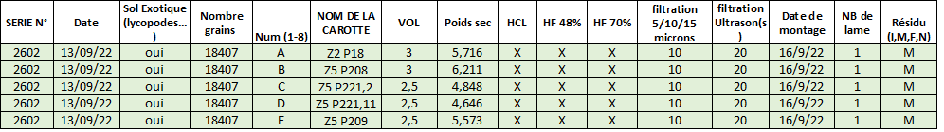
Figure 12. Description des traitements réalisés pour l'extraction pollinique (UMR EPOC).

